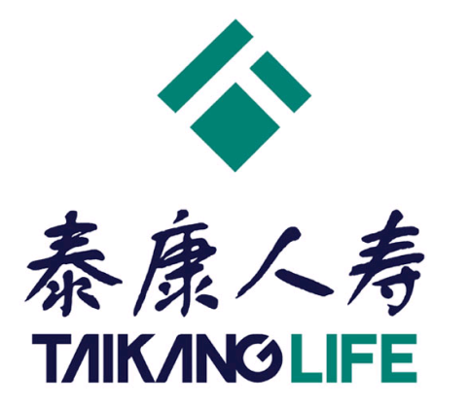

**2014年泰康人寿保险股份有限公司**

**客户服务节宣传计划**

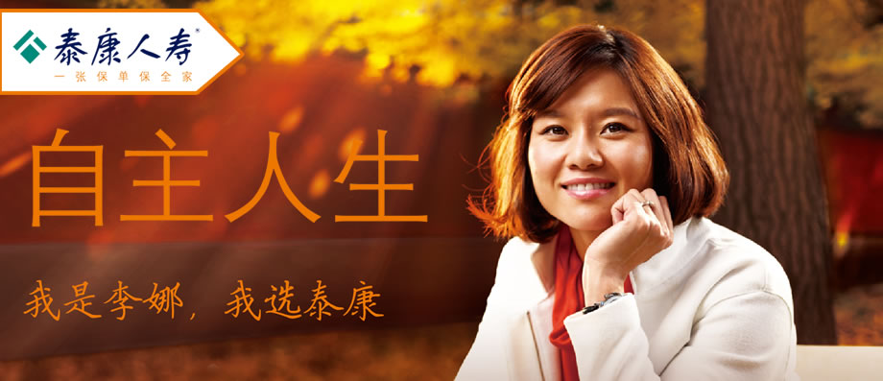

**泰康人寿保险股份有限公司泉州中心支公司**

**张浪潮**

**13799504990**

**尊敬的泉州师范学院领导：**

您好！

随着我国交通运输日益发展，人们通过飞机及动车出行的人员大比例增加。但是，近几年交通意外的频发，为出行增加了一定的风险，我们不禁担心，万一发生意外事故怎么办？

特别是在2011年7月，温州高铁事件引起了全国广泛关注，今年3月，马航客机失联事件突发，牵动亿万国民的心。中国保监会第一时间发布紧急通知，要求各保险公司做好事件相关的处理工作，同时提醒公众要提高风险防范意识，关注交通意外事故保障，乘坐交通工具出行别忘记买一份保险。

2014年9月是泰康每一年的客户服务节，我们公司响应国家号召将以赠送方式为学校教职工增加航空交通意外保障或铁路意外保障，以规避出行交通意外事故带来的风险。鉴于泰康的社会责任及品牌宣传的需要，泰康人寿免费向贵单位赠送全体员工保障为100万的航空意外保障或保障为50万的铁路意外保障，保险期间为一年，保险期间内不限出行次数。

员工是学校的最宝贵财富，关爱员工不仅是学校责任表现，更是一种对员工家庭关爱的态度。我们相信，作为学校的管理者愿意为每一个员工撑起一把保护伞，让我们的学校更加的具有向心力！泰康人寿愿意助学校一臂之力。

**泰康人寿保险股份有限公司福建分公司**

**二零一四年九月**

**赠送险种介绍：**

1. 航空意外保障100万

|  |  |
| --- | --- |
| 产品名称 | 飞常宝 |
| 保障范围 | 航空意外 |
| 投保年龄 | 18周岁到80周岁的中国公民 |
| 保额 | 100万 |
| 保险期间 | 1年 |
| 保险责任 | 意外身故、意外残疾 |

1. 高铁意外保障50万

|  |  |
| --- | --- |
| 产品名称 | 铁定宝 |
| 保障范围 | 搭乘高铁、城际和动车时发生的意外  （仅限G/C/D开头的列车） |
| 投保年龄 | 18周岁到80周岁的中国公民 |
| 保额 | 50万 |
| 保险期间 | 1年 |
| 保险责任 | 意外身故、意外伤残 |

温馨提示：对同一被保险人，“铁定保”赠险与“飞常保”赠险只能择一投保且仅限一份，已获“飞常保”赠险的客户不能再投保“铁定保”赠险。

**三、投保方式**

**批量投保**

所需材料：

学校名称、学校员工花名册（包含姓名、身份证、手机，需学校盖公章）

（注：以上材料需电子版和纸质盖章版各一份）

**备注**：批量注册成功后，系统会自动发送承保短信，如果客户不同意赠送，回复短信次日系统将退保。

（短信内容：尊敬的XX，泰康人寿为贵学校教职工赠送一年期100万保额的航意险，保障号码*xxxx。若需咨询请致电95522，若不领取请三日内回复“TBFCB”[泰康人寿]）

结束语：感谢贵单位一直以来给予泰康的支持！祝您和您的家人万事如意！

**泰康人寿保险股份有限公司泉州中心支公司**